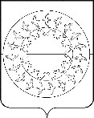

**СОВЕТ**

**МУНИЦИПАЛЬНОГО РАЙОНА «ЗАПОЛЯРНЫЙ РАЙОН»**

**НЕНЕЦКОГО АВТОНОМНОГО ОКРУГА»**

**37-я сессия ІV созыва**

_____________________________________________________

**РЕШЕНИЕ**

|  |  |
| --- | --- |
| **О согласовании установки мемориальной доски, увековечивающей память протоиерея Васильева М.В.** |  |

В соответствии с Положением об увековечении памяти выдающихся событий и личностей в Заполярном районе, утвержденным решением Совета Заполярного района от 28 ноября 2012 года № 339-р, Совет муниципального района «Заполярный район» Ненецкого автономного округа» РЕШИЛ:

1. Согласовать установку на здании ГБОУ НАО «Средняя школа п. Искателей» мемориальной доски, увековечивающей память протоиерея Васильева Михаила Владимировича, погибшего при исполнении служебного долга в ходе проведения специальной военной операции 6 ноября 2022 года на Херсонском направлении, в соответствии с утвержденным эскизом (Приложение).

2. Лицом, ответственным за проектирование, изготовление и установку мемориальной доски является глава Заполярного района Ильин В.Н.

3. Ответственным за сохранение и текущее содержание мемориальной доски является Совет Заполярного района.

4. Проектирование, изготовление и установка мемориальной доски, указанной в пункте 1 настоящего решения, финансируется за счет привлеченных инициатором средств.

5. Настоящее решение вступает в силу со дня его принятия и подлежит официальному опубликованию.

|  |
| --- |
| **Глава муниципального**  **района «Заполярный район»**  **Ненецкого автономного округа» _______________ В.Н. Ильин** |

п. Искателей

6 июля 2023 года

№ 265-р

Приложение

к решению Совета Заполярного района

от 6 июля 2023 года № 265-р

**Эскиз мемориальной доски**



|  |
| --- |
| ***19.05.1971-06.11.2022***  ***В этой школе учился Герой Российской Федерации, священнослужитель Русской православной церкви, протоиерей***  ***ВАСИЛЬЕВ***  ***Михаил***  ***Владимирович***  ***Погиб при исполнении служебного долга в ходе проведения специальной военной операции*** |
| Материал: гранит, размер: длина 90 см, ширина 60 см, толщина 2 см |

Место размещения мемориальной доски на фасаде здания ГБОУ НАО «Средняя школа п. Искателей»

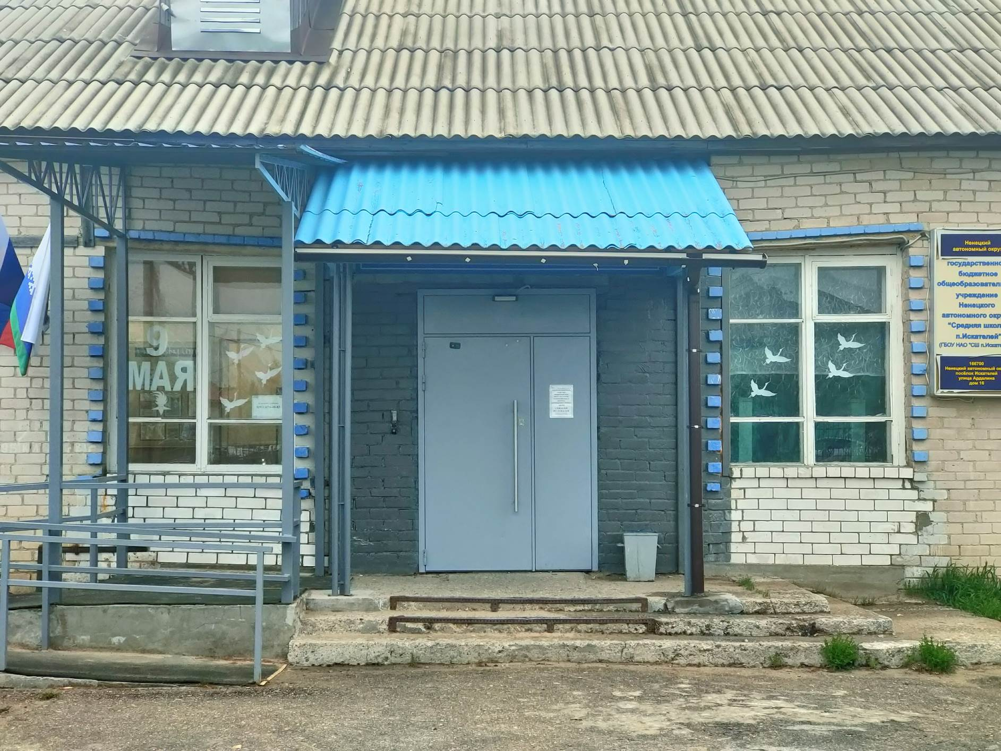

доска